OBJAVA ZA MEDIJE

PREDSJEDNIK HRVATSKE AKADEMIJE ZNANOSTI I UMJETNOSTI AKADEMIK ZVONKO KUSIĆ PRIMIO PROF. DR. SC. HENRYJA LEEA

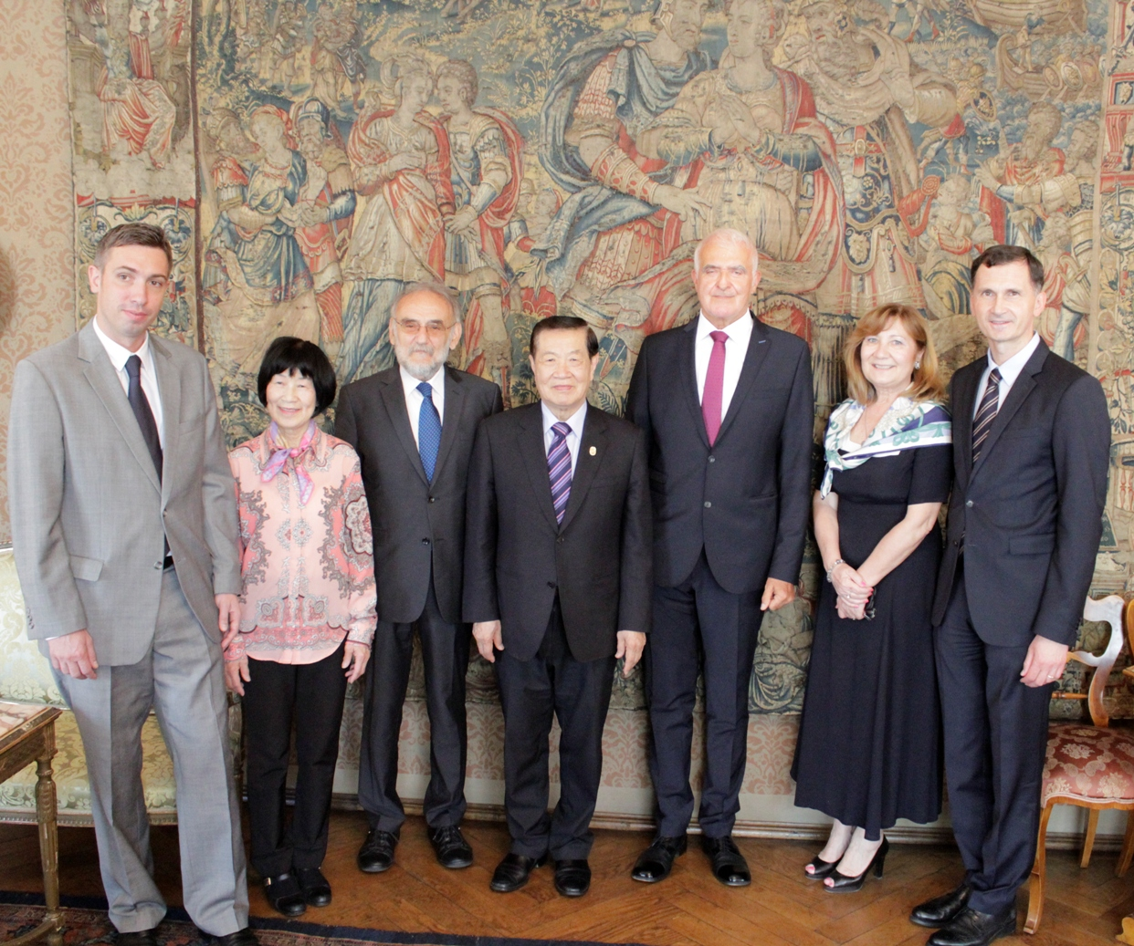

Zagreb, 15. lipnja 2017. – Predsjednik Hrvatske akademije znanosti i umjetnosti akademik Zvonko Kusić primio je u četvrtak u palači HAZU najpoznatijeg svjetskog forenzičara prof. dr. sc. Henryja Leea. Svog je gosta akademik Kusić izvijestio o povijesti, ustroju i djelovanju HAZU, a razgovaralo se i o Leeovoj dosadašnjoj suradnji s hrvatskim forenzičarima i planovima za njeno unapređenje.
Prof. dr. sc. Henry Lee profesor je na Sveučilištu New Haven i bivši ministar sigurnosti savezne države Connecticut. Tijekom svoje 50-godišnje karijere radio je na rješavanju više od 8000 slučajeva u SAD-u i 46 država svijeta. Za života je postao legenda i o njegovom radu snimljeni su brojni filmovi i CSI televizijske serije. Radio je na najpoznatijim kriminalističkim slučajevima koji su mijenjali povijest SAD-a, kao što su ubojstvo predsjednika John Kennedyja, slučaj Vincenta Fostera, savjetnika predsjednika Billa Clintona, ubojstvo djevojčice Jon Benet Ramsey, ubojstvo Nicole Brown (slučaj O. J. Simpson), teroristički napad na SAD 11. rujna 2001., slučaj washingtonskog snajperista, kao i nestanak indijanske princeze Pocahontas. Glavni je savjetnik državnog tužitelja Kine, a od 1978. do 2000. bio je direktor Connecticut State Police Laboratory. Jedini je živući forenzičar po kojem su za života nazvani instituti i muzeji, poput Henry C. Lee Institute of Forensic Sciences u SAD-u i Dr. Henry C. Lee Museum of Forensic Investigation u Kini. S timom prof. dr. sc. Dragana Primorca prvi je inozemni forenzičar koji je radio na identifikaciji žrtava masovnih grobnica u Hrvatskoj i Bosni i Hercegovini. Istinu o Domovinskom ratu svjedočio je na američkim sudovima i u Kongresu SAD-a, što je imalo golem utjecaj o mijenjanju stava SAD-a prema Hrvatskoj. O Leeovom radu i životu redovito izvještavaju najugledniji američki mediji.
Uz akademika Kusića susretu su bili nazočni i glavni tajnik HAZU akademik Pavao Rudan i tajnica HAZU Marina Štancl, a u pratnji Henryja Leea uz njegovu suprugu Margaret Lee bio je i utemeljitelj DNK analize u Hrvatskoj prof. dr. sc. Dragan Primorac i ravnatelj Instituta za antropologiju doc. dr. sc. Saša Missoni.
Tijekom posjeta palači HAZU Henry Lee je razgledao i Strossmayerovu galeriju starih majstora i Bašćansku ploču.

Marijan Lipovac
Ured za odnose s javnošću i medije HAZU

